ORTAOKULU EĞİTİM ÖĞRETİM YILI II.DÖNEM 7.SINIF MATEMATİK I.SINAV SORULARI
ADI ve SOYADI: SINIFI: NUMARASI:

1-) 6x+5=23 Denkleminde x kaçtır?
A)3 B)4 C)5 D)6

2) 9-5-6 işleminin sonucunu bulunuz?
A)6 B) 4 C) 0 D)-2

3)İki çokluktan biri artarken diğeride artıyorsa veya biri azalırken diğeride azalıyorsa bu tür çokluklara…….denir.
Yukarıda ki boşluğa hangi ifade gelmelidir?
A) Oran B) Doğru orantı
C) Ters orantı D)Denklem

4) 5.(2+9) işleminin sonucunu bulunuz?
A) 40 B)45 C)50 D)55

5)Bir kırtasiyede 12 kalem 20 TL’dir.Bu kırtasiyeden 15 kalem alan Ali kaç TL ödeme yapar?
A) 16 B) 20 C)23 D)25

6)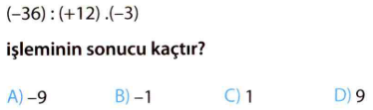

7) Aşağıdaki tabloda dört ilin bir günlük hava sıcaklık değerleri verilmiştir.Buna en soğuk il hangisidir?
Mardin | Van | Muş | Aydın
2 ℃ | -8℃ | -10℃ | 5℃

A) Aydın B)Muş C)Van D)Mardin

https://www.sorubak.com

8)12 musluk bir havuzu 20 saate doldurursa aynı kapasitede ki 15 musluk aynı havuzu kaç saatte doldurur?
A)16 B)20 C)23 D)25

9)
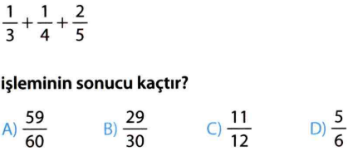

10)Tam sayılarla ilgili verilenlerden hangisi yanlıştır?
A)Negatif işaretli iki sayının çarpımı pozitiftir
B)Pozitif iki sayının birbirine bölümü negatiftir.
C)Aynı işaretli sayıların çarpımı veya bölmü her zaman pozitiftir.
D)Zıt(ters) işaretli iki sayının çarpımı her zaman negatiftir.
NOT:İlk üç soru 10 puan diğerleri 7’şer puandır.Çözümü olmayan doğru sorulara 2 puan verilecektir
NOT:16.soru 10 puan diğerleri 6’şar puandır.Çözümü olmayan sorulara yarım puan verilecektir…
11)Aşağıda verilen sayı çiftlerinden hangileri orantı oluşturmaz?
A) $\frac{12}{10}$ ile $\frac{6}{5}$ B) $\frac{12}{16}$ ile $\frac{15}{20}$

C)$\frac{8}{24}$ ile $\frac{1}{3}$ D) $\frac{6}{8}$ ile $\frac{7}{9}$

12)
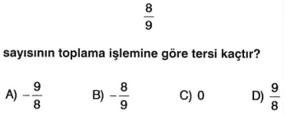

13) 5x-12=2x+9 verilen denklemde x kaçtır?
A)7 B) 8 C)-8 D)-7

https://www.sorubak.com

